№  Дет. | Наименование  деталей | Размер  мм. | Колво.  шт.
1 | Дно (в сборе) | 900х464х70 | 1
2 | Бок | 785х446х16 | 2
3 | Деталь ящика | 400х140х16 | 6
4 | Деталь ящика | 814х140х16 | 3
5 | Деталь ящика | 400х70х16 | 2
6 | Деталь ящика | 814х70х16 | 1
7 | Дно ящика | 828х394х3 | 4
8 | Задняя стенка | 900х802х3 | 1
9 | Накладка | 115х902х16 | 1
10 | Накладка | 220х902х16 | 3
11 | Крышка | 931х501х24 | 1
13 | Соединительная планка | 870х100х16 | 2
Сборочная фурнитура
1 | Евровинт | 7х50 | 16
2 | Заглушка | ------------ | 16
3 | Ключ для евровинта | ------------ | 1
4 | Направляющая DB-350 | L=400 | 4
5 | Планка навесная | 142 | 2
6 | Ручка скоба 10.11/96 | WP-10 | 6
7 | Ручка кнопка | WP-48 | 2
8 | Шайба мебельная | ------------ | 14
9 | Шкант | 8х30 | 27
10 | Шуруп | 3х18 | 50
11 | Саморез | 3,5х16 | 32
12 | Саморез | 3,5х25 | 4
13 | Эксцентрик | ------------ | 26
14 | Пакет для фурнитуры | 25х35 | 1
15 | Пакет для фурнитуры | 60х15 | 1

Спальня «Канада»
Схема сборки комода
Габаритные размеры: 931х501х890 мм.

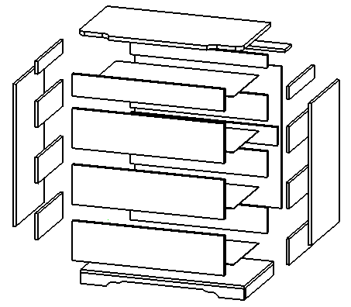
13
6
5
8
4
7
3
13
4
7
2
4
7
3
7
3
1
10
3
10
10
3
2
9
3
11
5

